Hướng dẫn cài đặt tiếng Việt cho Windows 10

Giao diện tiếng Anh trên máy tính khiến bạn khó xài và bạn muốn chuyển sang tiếng Việt. Thực hiện ngay các bước sau để cài đặt tiếng Việt cho Windows 10.
Bước 1: Bạn nhấp vào phím Windows để mở thanh công cụ, rồi chọn vào biểu tượng Cài đặt.
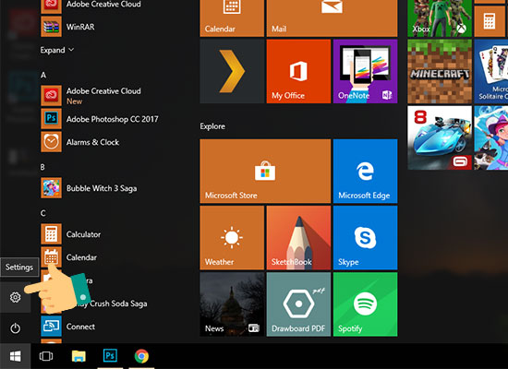
Bước 2: Bạn nhấp vào Time & Language.
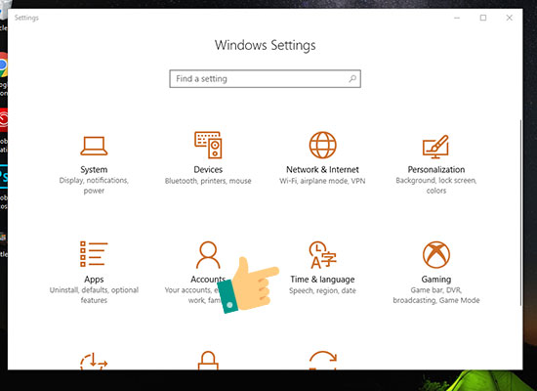
Bước 3: Tại mục Region & Language, chọn vào biểu tượng thêm ngôn ngữ.
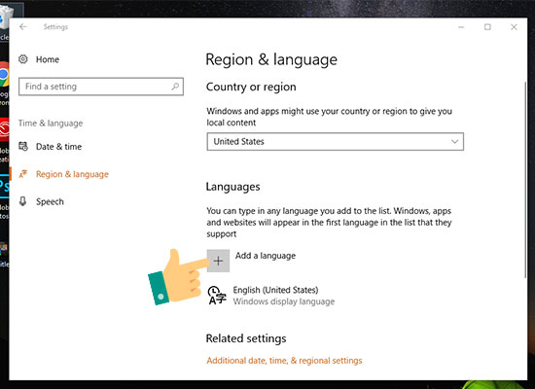
Bước 4: Tìm đến ngôn ngữ Việt Nam để tiến hành cài đặt trên máy tính của mình.
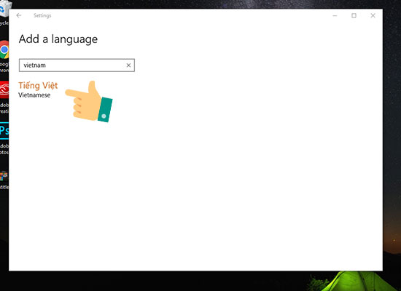
Bước 5: Gói cài đặt ngôn ngữ sẽ xuất hiện, bạn hãy chọn vào Set as default. Tiếp đến chọn vào Options để đi đến các gói cài đặt.
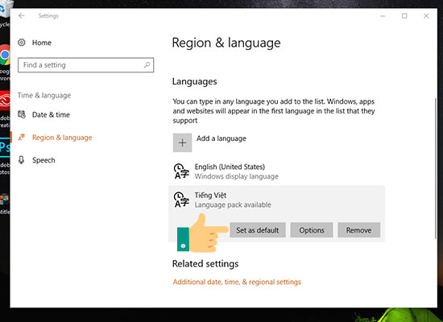
Bước 6: Nhấp tải ngôn ngữ về như hình.
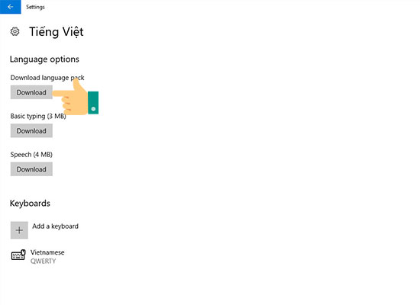
Bước 7: Sau khi tải về thành công, ngay lập tức hệ thống sẽ thông báo rằng "Will be display language after next sign-in".
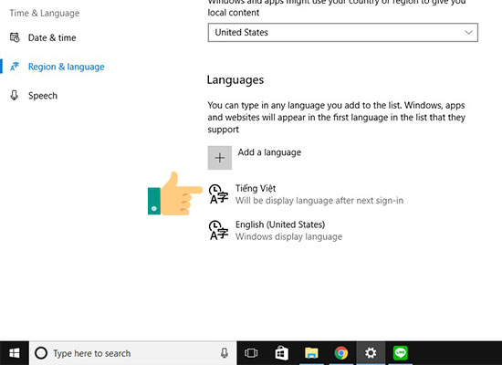
Việc cuối cùng của bạn là hãy khởi động lại máy tính, lập tức giao diện của Windows 10 sẽ chuyển sang sử dụng tiếng Việt.
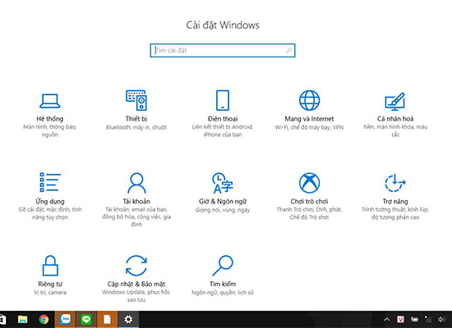
Như vậy mình đã hướng dẫn các bạn cài đặt tiếng Việt cho máy tính Windows 10 rồi. Nếu có thắc mắc hãy để lại bình luận bên dưới nhé.

